
Orientación Segundos Básicos.
Semana 9 de noviembre.

Los derechos de niñas y niños

Todos tenemos derechos que favorecen nuestro desarrollo, pero también, todos debemos cumplir con nuestras obligaciones para facilitar la convivencia.

-Une con una línea la ilustración con los derechos que tienen los niños.



Derecho a la salud.

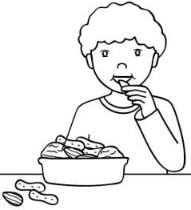

Derecho a tener un nombre i nacionalidad.

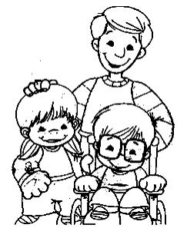

Derecho a la alimentación.

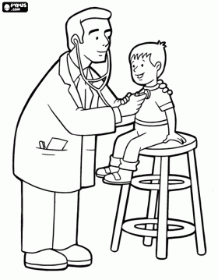 Derecho a la educación.
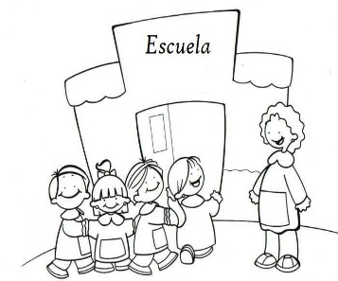 Derecho a recibir amor y protección.

